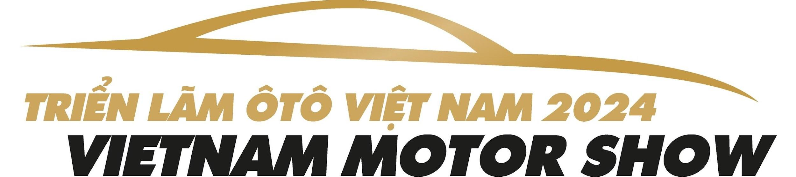

THÔNG CÁO BÁO CHÍ SỐ 3

**VIETNAM MOTOR SHOW 2024:**

**TRIỂN LÃM Ô TÔ PHÙ HỢP VỚI THỰC TẾ THỊ TRƯỜNG**

**Thị trường ô tô Việt đang trở nên sôi động và hấp dẫn hơn bao giờ hết với sự có mặt của hàng loạt hãng xe mới. Triển lãm Ô tô & Xe máy Việt Nam 2024 diễn ra vào tháng 10 tới tại TP.HCM hứa hẹn sẽ là dịp hàng loạt mẫu xe mới xuất hiện, phù hợp với xu hướng chọn xe của khách hàng.**

Sau một năm gián đoạn, Triển lãm Ô tô & Xe máy Việt Nam – Vietnam Motor Show (VMS) sẽ chính thức trở lại tại Trung tâm Hội chợ và Triển lãm Sài Gòn (SECC) ở quận 7 (TP.HCM) vào tháng 10 tới.

VMS 2024 sẽ có sự xuất hiện của nhiều mẫu xe đến từ các thương hiệu ô tô danh tiếng GAC, Honda, Isuzu, Mitsubishi, Skoda, Subaru, Suzuki, Toyota, MG, BYD, GAZ và các hãng xe máy bao gồm Honda, SYM, Yamaha Motor và UM. Ở lần tổ chức này, VMS 2024 sẽ nhắm đến tập trung vào các dòng xe phù hợp và gần gũi nhất với xu hướng mua sắm ô tô của khách hàng trong nước.

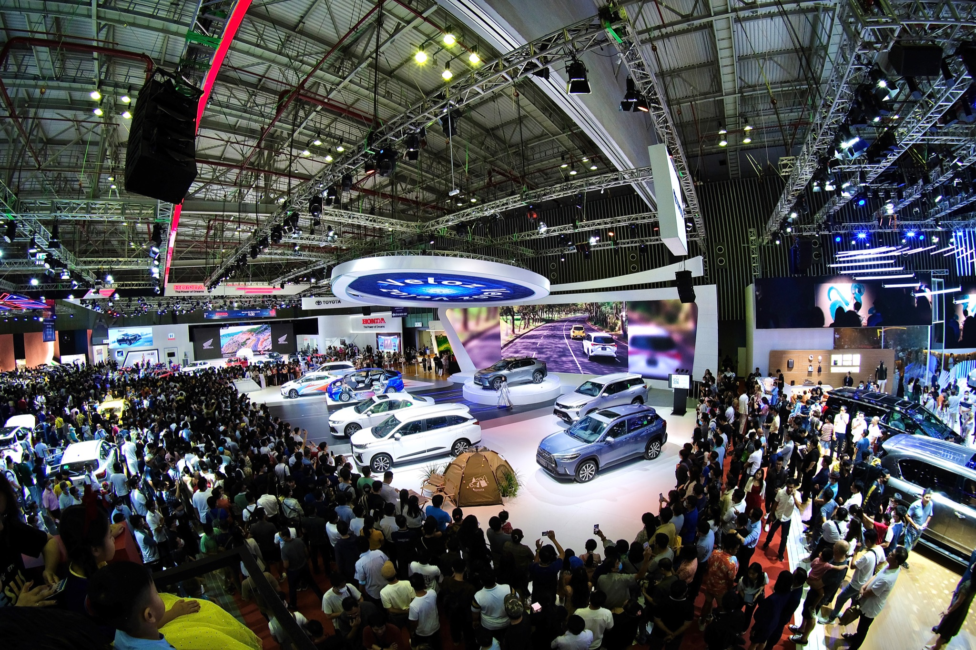

**Xu hướng mua sắm ô tô tại Việt Nam**

Những năm gần đây, thị trường ô tô tại Việt Nam đã và đang cho thấy những bước phát triển đáng kể. Doanh số toàn thị trường nhìn chung thể hiện xu hướng tăng qua từng năm, với đỉnh doanh số từng được xác lập hồi năm 2022.

Doanh số ô tô thường niên tại Việt Nam trong giai đoạn 2015-2021 có xu hướng đi lên với 2 lần đạt trên 300.000 xe/năm vào các năm 2016 và 2019, nhưng đã vượt ngưỡng 400.000 xe khi năm 2022 khép lại. Lượng tiêu thụ ô tô bùng nổ tại Việt Nam trong năm đó cũng chứng kiến sự lên ngôi của Toyota Vios với doanh số lũy kế đạt 23.529 xe. Nổi bật trong danh sách xe bán chạy nhất tại Việt Nam trong năm kỷ lục doanh số cũng có sự xuất hiện của Mitsubishi Xpander, mẫu xe gia đình trong tầm giá 700 triệu đồng.

Bước sang năm 2023, Mitsubishi Xpander lên ngôi thị trường xe Việt khi sở hữu doanh số 19.740 xe, chủ yếu nhờ không gian sử dụng tối ưu cùng giá bán phù hợp với khả năng chi trả từ khách hàng. Cũng trong năm này, top 5 ô tô bán chạy nhất tại Việt Nam chứng kiến sự áp đảo của nhóm xe có giá bán dưới 700 triệu đồng. Ngoại trừ Ford Ranger và Mazda CX-5, những cái tên còn lại như Mitsubishi Xpander và Toyota Vios đều có giá bán không cao hơn mức 700 triệu đồng.

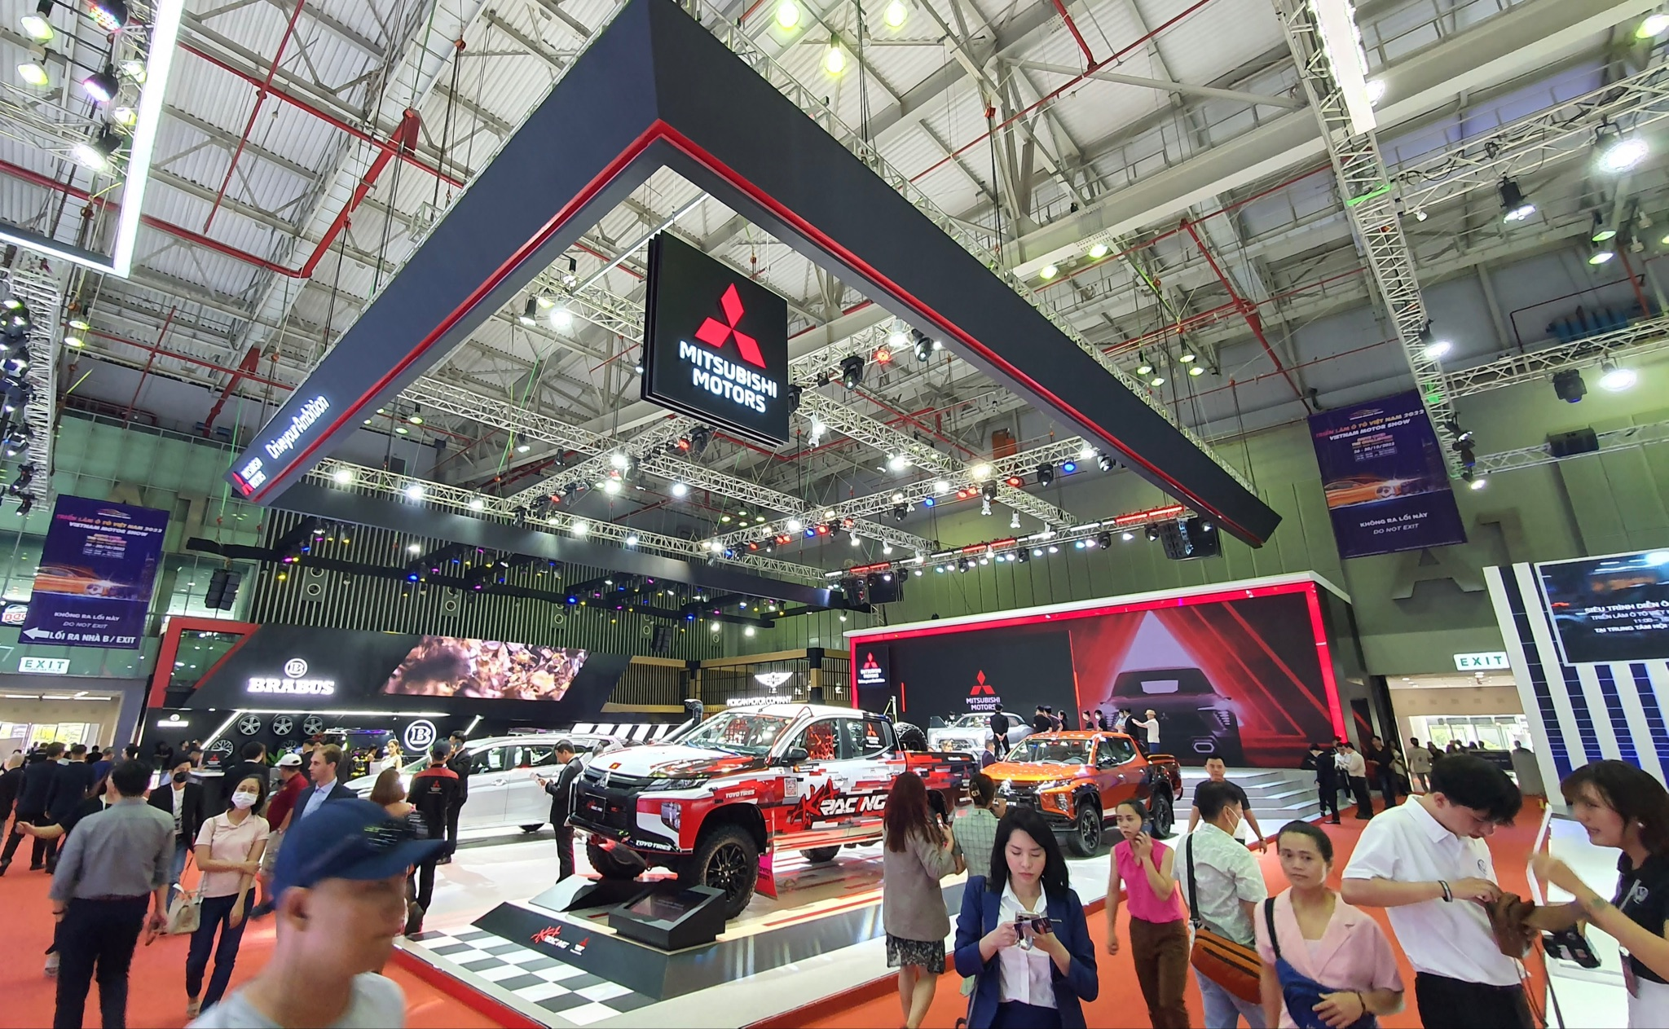

Sau 7 tháng đầu năm nay, Mitsubishi Xpander cùng với Ford Ranger và Toyota Vios tiếp tục xuất hiện trong nhóm dẫn đầu doanh số toàn thị trường xe Việt. Những mẫu xe sở hữu giá bán hợp lý này có thể sẽ vẫn là những cái tên có mặt ở top 5 ô tô bán chạy nhất Việt Nam ở thời điểm năm 2024 khép lại.

Như vậy, xu hướng mua xe của người Việt về cơ bản vẫn tập trung vào nhóm xe bình dân với giá bán không cao hơn mức 700 triệu đồng. Nhóm xe cao cấp có tầm giá trên 1 tỷ đồng hay nhóm xe hãng sang có giá trên 2 tỷ đồng vẫn là ước mơ không dễ chạm tới của nhiều người.

**Người Việt mua xe giá rẻ nhưng không dễ dãi**

Dù thị trường Việt Nam vẫn dẫn đầu bởi các mẫu xe có giá bán hợp lý, xu hướng mua sắm ô tô tại nước ta nhìn chung không ưu ái vô điều kiện dành cho nhóm xe giá rẻ. Khách hàng Việt dường như ngày càng “thông minh” hơn trước các quyết định chọn mua xe của mình.

Sự suy thoái của phân khúc xe cỡ A là một minh chứng rõ ràng khi mà sự thiếu hụt về không gian sử dụng hay công nghệ trang bị đã khiến nhóm xe giá rẻ này dần đánh mất chỗ đứng tại Việt Nam.

Khách hàng trong nước đang cho thấy những yêu cầu cao hơn về chất lượng hay loạt tính năng trang bị trên ô tô, tuy nhiên lại chưa đủ khả năng chi trả nhiều tiền cho loại phương tiện di chuyển này. Nhiều khả năng đây là lý do cho xu hướng lựa chọn những mẫu xe phổ thông là sự tổng hòa của không gian sử dụng, công nghệ và giá tiền. Loạt xe bán chạy trong những năm gần đây như Toyota Vios hay Mitsubishi Xpander là những điển hình như vậy.

Xu hướng này cũng được thể hiện rõ qua cách mà những mẫu xe dẫn đầu doanh số tại từng phân khúc ở thị trường Việt Nam. Tại “điểm nóng” SUV đô thị cỡ B, Mitsubishi Xforce dù chỉ vừa bán ra từ tháng 3 đã nhanh chóng vươn lên trở thành cái tên bán chạy nhất phân khúc khi sở hữu một số điểm nổi bật về thiết kế, trang bị và công nghệ, trong khi giá bán được đánh giá là khá cạnh tranh so với các đối thủ.

Ở phân khúc sedan cỡ B, Toyota Vios cũng đang đeo bám quyết liệt đối thủ Hyundai Accent sau khi doanh số ghi nhận sự bùng nổ ở kỳ báo cáo tháng 7. Hồi đầu năm, Toyota Vios từng được hãng điều chỉnh giá bán, động thái được cho là giúp mẫu sedan cỡ B này gia tăng tính cạnh tranh trên thị trường.

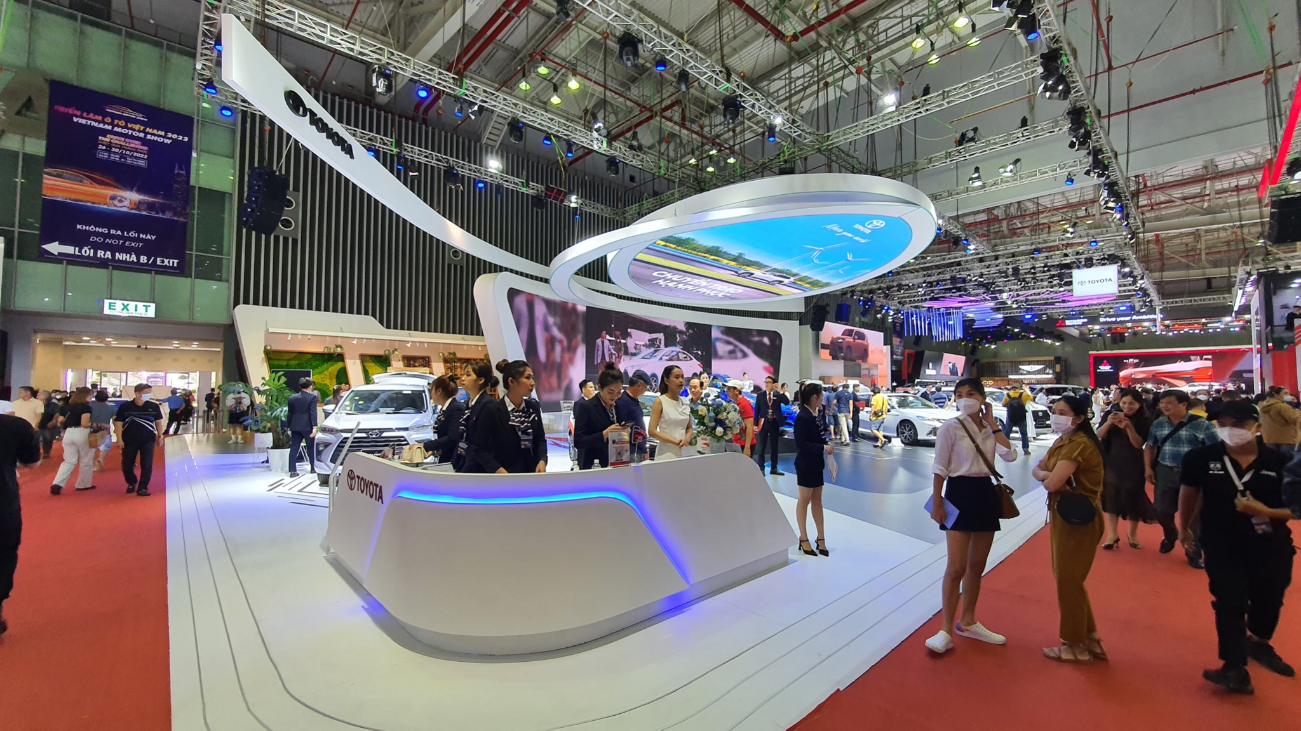

Có thể thấy xu hướng mua xe của người Việt có thay đổi theo từng năm, có điểm chung là giá bán dễ tiếp cận, đồng thời mang thiết kế hiện đại và nhiều công nghệ an toàn cũng như tiện nghi giải trí.

Nhận định về xu hướng này, chuyên gia ô tô Dương Đăng Quang cho rằng “Người Việt đang dần chuyển sang tâm lý tiêu dùng hưởng thụ, bớt đi cách tiêu dùng sử dụng. Người dùng sẽ có xu hướng lựa chọn những sản phẩm chiều lòng khách hàng nhất, nhiều thứ hấp dẫn về cả trang bị lẫn tính năng an toàn nhất, mà giá vẫn phải hợp lý để có thể nhanh chóng đổi mới mà không tiếc”.

Rất may mắn là trên thị trường ngày càng có nhiều mẫu xe sở hữu các công nghệ, tính năng không thua kém gì xe sang, nhưng lại có mức giá không quá đắt đó và phù hợp với túi tiền của phần đông khách hàng Việt. Vietnam Motor Show 2024 mang tới không ít mẫu xe như thế.

**Vietnam Motor Show 2024 – Triển lãm ô tô tập trung vào khách Việt**

Vietnam Motor Show 2024 (VMS 2024) trong lần trở lại này sẽ nhắm đến tập trung vào các dòng xe hạng trung và phổ thông đến từ các thương hiệu tham gia. Nhóm sản phẩm này phù hợp với phần đông khách hàng tại Việt Nam, những người tiêu dùng sở hữu mức thu nhập trung bình. Dù tới từ Mỹ, Nhật Bản, Trung Quốc hay châu Âu, các sản phẩm được giới thiệu tại VMS 2024 hứa hẹn sẽbám sát xu hướng mua ô tô của người Việt, qua đó giúp khách tham quan có thêm nhiều sự tham khảo phù hợp trước khi đi đến quyết định mua sắm trong tương lai.

Tại Việt Nam cũng như nhiều nơi trên thế giới, SUV vẫn là một lựa chọn phổ biến nhờ tính đa dụng đặc trưng. Những ưu thế như gầm cao, động cơ khỏe hay tầm nhìn thoáng và không gian sử dụng rộng rãi khiến SUV vừa phù hợp với nhu cầu sử dụng hàng ngày, vừa có thể đáp ứng tốt các chuyến đi đường trường hay địa hình. Từ đây, nhóm SUV trở thành một trong những lựa chọn hàng đầu của khách hàng, phần nào khiến các hãng xe cũng phải quan tâm và dành phần lớn nguồn lực đầu tư cho phân khúc SUV.

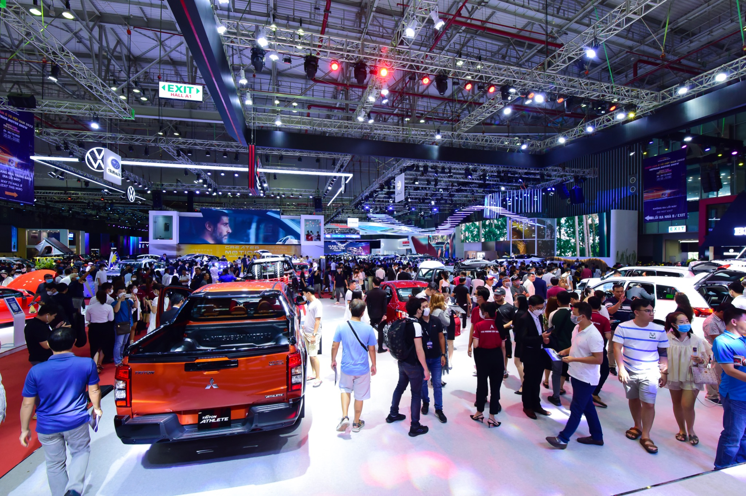

Trong khi đó, các xe ở phân khúc sedan và hatchback được đánh giá là có thể đáp ứng tốt nhu cầu hàng ngày với giá cả phải chăng và chi phí sử dụng thấp. Kiểu dáng thanh lịch và trẻ trung giúp cho nhóm sedan và hatchback vẫn có thể duy trì một chỗ đứng tại bất kỳ thị trường nào, bất chấp đang phải chịu sức ép không nhỏ từ các xe thuộc phân khúc SUV.

Ngoài ra, nhóm xe điện và ô tô hybrid cũng dự kiến trở thành tâm điểm chú ý tại triển lãm VMS 2024. Ở lần tổ chức trước, không ít hãng xe đã lựa chọn những mẫu ôtô điện hạng sang làm *vedette* tại gian trưng bày, một phần thể hiện sự nghiêm túc với nỗ lực điện hóa, mặt khác tận dụng triển lãm VMS làm nơi phô diễn công nghệ.

Do đó, tại VMS 2024 diễn ra vào tháng 10, nhóm xe xanh nhiều khả năng tiếp tục được các hãng xe chú trọng quảng bá với mức độ tương đương. Bên cạnh sự góp mặt của các mẫu xe thuần điện, các mẫu xe ô tô hybrid của một số hãng như Toyota, Suzuki, Honda cũng dự kiến thu hút sự quan tâm từ khách tham quan, nhóm khách hàng tiềm năng còn đang phân vân giữa xe xanh với ô tô truyền thống.

Cũng trong khuôn khổ triển lãm VMS 2024, loạt công nghệ bao gồm AI và tương tác tại không gian trưng bày cũng dự kiến được áp dụng để cá nhân hóa trải nghiệm khách hàng, đồng thời đem đến hiệu ứng thị giác ấn tượng và mãn nhãn khi trải nghiệm các mẫu xe nói riêng và các hoạt động bên lề nói chung tại triển lãm.

Nhìn chung, sự hiện diện của các mẫu xe đáp ứng được nhu cầu thực tế tại Việt Nam, đồng thời vẫn hiện đại và thân thiện với môi trường là yếu tố cho thấy VMS 2024 tiếp tục giữ vững cam kết mang đến giải pháp di chuyển tối ưu nhất cho người Việt.

Với tầm nhìn hướng đến tương lai, VMS 2024 sẽ là triển lãm không chỉ đáp ứng nhu cầu hiện tại mà còn mở ra những cơ hội phát triển bền vững cho ngành công nghiệp ô tô tại Việt Nam.

Được tổ chức từ năm 2002, VMS được giới chuyên môn đánh giá là triển lãm có quy mô lớn và hấp dẫn nhất Việt Nam. Ở lần tổ chức tiếp theo trong năm 2024, VMS dự kiến thu hút hơn 200.000 khách tham quan trực tiếp trong 5 ngày diễn ra triển lãm, đồng thời thu hút và tiếp cận hàng triệu tín đồ đam mê xe trên các kênh online trong suốt thời gian diễn ra sự kiện.